

G02-案例教学系统

可行性分析报告

|  |  |  |  |
| --- | --- | --- | --- |
| 文件状态： | 文件标识： | | PRD-2018-G02 |
| [ ] 草稿 | 当前版本： | | 0.4.0 |
| [ ] 正式发布 | 作 | 者： | 刘雨霏、刘晓倩、杨智麟、胡方正、张光程 |
| [√] 正在修改 | 完成日期： | | 2018-11-04 |

**版本历史**

|  |  |  |  |
| --- | --- | --- | --- |
| 版本/状态 | 参与者 | 起止日期 | 备注 |
| 0.1.0 | 刘雨霏、刘晓倩、杨智麟、胡方正、张光程 | 2018-10-11至2018-10-13 | 对项目计划进行可行性分析 |
| 0.2.0 | 刘雨霏、刘晓倩、杨智麟、胡方正、张光程 | 2018-10-19至2018-10-21 | 对可行性分析进行补充修改 |
| 0.3.0 | 刘雨霏、刘晓倩、杨智麟、胡方正、张光程 | 2018-10-26至2018-10-30 | 结合课堂要求对可行性计划进行补充 |
| 0.4.0 | 刘雨霏、刘晓倩、杨智麟、胡方正、张光程 | 2018-10-30至2018-11-04 | 对可行性计划修改完善 |

目录

1. 引言 6

1.1 编写目的 6

1.2背景 6

1.2.1．项目名称 6

1.2.2. 项目的提出者 6

1.2.3. 项目主要承担小组 6

1.2.4. 项目的用户 6

1.3 参考资料 7

2．可行性研究的前提 7

2.1基本要求 7

2.1.1. 项目功能： 7

2.1.2. 项目完成日期： 7

2.2目标 8

2.3条件、假定和限制 8

2.3.1. 运行环境： 8

2.3.2. 应具备的条件： 8

2.3.3．已具备的条件： 8

2.3.4. 开发期限： 8

2.4可行性研究方法 9

2.4.1. 经济可行性： 9

2.4.2. 操作可行性： 9

2.4.3. 技术可行性： 10

2.4.4．法律可行性： 10

2.5决定可行性的主要因素 10

3．可选的方案 11

3.1原有方案的优缺点、局限性及存在的问题 11

3.2可选择的系统方案1 11

3.3可选择的系统方案2 11

3.4选择最终方案的准则 11

4．所建议的系统 12

4.1对所建议的系统的说明 12

4.2系统流程图和数据流图 12

4.2.1管理员的系统流程图 12

4.2.2普通用户的系统流程图 13

4.2.3后台案例管理 14

4.2.4后台系统管理 15

4.2.5后台用户管理 15

4.2.6交流模块 16

4.2.7浏览模块 17

4.2.8项目管理模块 18

4.2.9总体数据流图 18

4.3影响(或要求) 18

4.3.1．设备 19

4.3.2．软件 19

4.3.3．运行 19

4.3.4．开发 19

4.3.5．环境 19

4.3.6．经费 19

4.4局限性 19

5.投资及效益分析 19

5.1支出 19

5.2预期的经济效益 20

5.2.1．一次性收益 20

5.2.2．非一次性收益 20

5.2.3．不可定量的收益 20

5.3收益/投资比 20

5.4投资回收周期 20

5.5敏感性分析 20

6.影响项目开发的可能性 21

7.其他与项目有关的问题 21

8.结论 21

# 1. 引言

## 1.1 编写目的

　 本可行性分析报告为了保证项目开发者能按时保质完成项目目标，更好的学习工程化思想，使项目能够正常运作，保证项目的可行性，避免出现当项目中途时发现各式各样的问题导致项目最终不能实现的情况，浪费了大量资源。

## 1.2背景

### 1.2.1．项目名称

项目名称：案例教学系统

### 1.2.2. 项目的提出者

杨枨老师

### 1.2.3. 项目主要承担小组

浙江大学城市学院PRD-2018-G02小组

### 1.2.4. 项目的用户

浙江大学城市学院在校学生

## 1.3 参考资料

《软件工程导论》 清华大学出版社 张海藩等

《软件需求第三版》 清华大学出版社 Karl Wiegers Joy Beatty

《IT项目管理第八版》 机械工业出版社 凯西·施瓦尔贝

《人月神话》清华大学出版社 费雷德里克·布鲁克斯

# 2．可行性研究的前提

## 2.1基本要求

### 2.1.1. 项目功能：

案例教学系统，通过开发一个在线案例学习系统，其中案例以项目的方式进行组织。具体的，项目化案例教学让学生通过扮演案例中角色，模拟真实项目的开展过程，从而进行体验式学习的教学方式。

### 2.1.2. 项目完成日期：

暂无

## 2.2目标

案例教学系统强调学生学习的主动性、积极性，要求教师为学生提供一个有益的环境，通过讨论、合作、协调和知识共享等形式，帮助他们独立地或集体地提出自己的见解；情境学习理论强调寓学习内容于真实的学习活动之中；人本主义理论注重个人潜能的充分发展，认为学习的实质是一种自发、自觉的、从自我实现的倾向中产生的一种学习。

通过案例进行课堂教学，能够充分调动学生学习的主动性，有利于培养学生的创新能力和理论联系实际的能力，同时也有助于提高教师本身的素质。案例教学法在实践性较强课程中的运用能够显著提高教学质量，培养学生理论联系实际的能力，让学生运用所学的理论知识去分析和解决实际问题，提高动手能力，激发学生的创新能力。

案例教学系统，通过开发一个在线案例学习系统，其中案例以项目的方式进行组织。具体的，项目化案例教学让学生通过扮演案例中角色，模拟真实项目的开展过程，从而进行体验式学习的教学方式。

## 2.3条件、假定和限制

### 2.3.1. 运行环境：

服务器选用阿里云，选择Linux系统。

开发语言选择PHP，JS。

开发平台选择Php Storm平台。

### 2.3.2. 应具备的条件：

五人协作的开发团队，具备基础的开发知识和经验，配置好的开发环境

### 2.3.3．已具备的条件：

由于开发所要用到的许多知识也在本学期同步授课，之前已经学习过的知识也有或多或少的遗忘，要求小组内部在学习其他课程的同时自行培训来辅助开发。

### 2.3.4. 开发期限：

开始时间：2018.9.25 结束时间：暂无

## 2.4可行性研究方法

### 2.4.1. 经济可行性：

2018年杭州社会平均标准月薪5096元/人，时薪约28元/人，杨老师指导权重比1.5，项目总共72，每天工作1小时来算，需要3024元

软件使用无支出（使用的软件不是开源的就是盗版的）

项目需要借用一些服务器如阿里云服务器，半年租用价格为59元（学生价——阿里云云翼计划）（但是推迟一个月发货）

总计：2800-3400元

### 2.4.2. 操作可行性：

**操作系统：**

Windows7

优点：BUG出现的几率小，软件的兼容性较好

缺点：Win7已经停止服务支持，安全性降低

Windows10

优点：游戏性能更出色，软件兼容全平台，安全性提升

缺点：容易崩溃

**开发软件：**

SQL Server 2008

优点:安全性高、高效、智能、稳定性高

缺点：需要付费，未学习

费用：344.40（华东区包月20G）(阿里云报价)

参考价格：

标准版 3.5 万左右。

企业版 7.5 万左右。

MySQL

优点：体积小、速度快、总体拥有成本低、开源、现阶段正在学习相对比较熟悉

缺点：稳定性较差、存储结构相对混乱

费用：免费、开源

Android Studio

优点：多屏预览、即时预览、操作简单、更多的智能补全机制、速度更快、UI编辑器强大

缺点：文件组织方式不如Eclipse、版本兼容性差、无法使用自定义的framework

费用：免费、开源

Eclipse

优点：

占用内存少、文件组织方式合理、相对比较熟悉、有一定的智能补全机制

缺点：UI设计比较简陋、占CPU

费用：免费

**办公软件：**

Microsoft Office 2016

优点：操作方便、稳定、跨平台（win7以上、  
Android 4.4以上）

缺点：必须同一版本不然存在兼容性问题、付费使用

费用:499（包年）（包涵了Microsoft project）

**界面设计工具：**

Axure RP

优点：使用广泛，沟通、传输、修改方便，比较成熟的专业原型设计工具。功能一般比其他的软件较为完善，使用起来操作复杂度不会很高，上手容易

缺点：需要收费，还从未接触过，不熟悉

费用：专业版 4000团队版 7000企业版 9000

### 2.4.3. 技术可行性：

该项目由5人组成一个小组进行开发，现有的环境和设备已经准备好了。该网站的界面原型将使用Axure RP，方便快捷，在上学期我们已经使用过该软件。前端将使用HTML5语言，在这学期里我们有Web前端设计基础课程。后端使用java语言，数据库的建立，我们将使用SQL数据库进行存储数据，在这方面我们上一学年就有接触到。所以，在该项目开发的技术方面，我们基本上不存在问题，如需要对技术进行更深层次的了解，我们组将自主完成该方面的学习。

### 2.4.4．法律可行性：

该项目由我们小组独立开发，并没有抄袭其他现有的网站，不存在侵犯专利权、侵犯版权等问题。这是一个案例教学系统，不存在侵犯国家、集体和他人的利益。

## 2.5决定可行性的主要因素

### 2.5.1风险评估

**需求获取方面的风险：**

1.产品项目范围没有达成明确的共识引发的风险

2.需求开发所需的时间分配不合理引发的风险

3.忽视非功能需求引发的风险

4.未加说明的需求引发的风险

5.对已有的产品作为需求基线来源引发的风险

6.根据用户提议的解决方案引发的风险

**需求分析方面的风险：**

1.设定需求优先级时的风险

2.为需求建立模型时的风险

3.编写数据字典时的风险

**需求规格说明方面的风险：**

采用模版错误的风险

**需求审核方面的风险：**

1.编写测试用例时的风险

2.编写用户手册不够详细的风险

3.合格标准定制时的风险

**需求管理方面的风险：**

1.变更控制过程不完善引发的风险

2.变更控制委员会没有实际生效的风险

3.变更影响分析不当的风险

4.历史记录丢失的风险

5.需求管理工具使用不当的风险

**其他风险：**

1.工作人员的事假病假

2.项目经费的不足

### 2.5.2风险控制

**需求获取方面的风险控制：**

1.在项目早期确定项目的业务需求范围，并将它作为添加新需求和修改现有需求的指导

2.合理安排需求开发所需的时间

3.确定主要客户，并采用产品代言人的方法，保证有足够的客户代表的积极参与，确保由合适的人对需求做出权威性的决策。

4.尽量识别客户可能做出的任何假设。提出自由回答的问题来鼓励客户分享更多的想法、期望、主意、信息和关注点，而不是我们以其他方式所听到的。

5.通过逆向工程发现的需求编写成文档，让客户评审这些需求，以确保其正确定和相关性。

6.分析人员必须提炼出隐藏在客户提出的解决方案背后的真正意图。

**需求分析方面的风险控制：**

1.要确保每个功能需求、特性或用例都设定了优先级，并安排在一个特定的系统版本或迭代中实现它们。

2.获取足够的知识以对需求进行正确的建模。

3.正确了解需求的内容以打造正确的数据字典。

**需求规格说明方面的风险控制：**

1. 验证并使用绝对正确且权威的模版。

**需求审核方面的风险控制：**

1.确保测试用例正确的实例化，文档化。

2.间断性采纳足够的客户建议以不断改善用户手册。

3.多次与需求给及方接触，确定需求的最终模式以正确的制定合格标准。

**需求管理方面的风险控制：**

1.项目经理严格把控变更控制过程，保证每次变更都有原因有记录以及有影响分析。

2.项目经理严格把关变更控制委员会以使其达到应有的效果以及保证维持日常的运作。

3.变更控制委员会对每一次变更申请做出正确的影响分析并与项目经理协商决定变更与否。

4.项目经理与变更控制委员会负责人两首保留历史文件，并实时上传新文件至远程库。

5.所有组员认真学习需求管理工具的使用使能对其进行熟练的基础操作。

**其他风险控制：**

1.工作人员做到所有事假提前一星期通知以让项目经理合理安排其他人员的分工使计划照常推进。所有计划应有第二套执行方案以保证在员工病假或突然的事假以及其他理由的请假中能急事实施以确保项目的正常推进。

2.早期进行正确的经费预算，项目经理对开支进行严格的把控以保证预算的充足，对无法预计的花费进行判断重要性及经后的预算重估和经费申请。

# 3．可选的方案

## 3.1原有方案的优缺点、局限性及存在的问题

传统的教学模式存在着许多缺点，如效率低、课程量少等。对于当前倡导自主学习的环境而言，尤其是在软件工程这个不断发展、技术快速更新的专业里，传统的教学模式局限了学生对课程外的技术的学习。

## 3.2可选择的系统方案1

网站的前端开发使用HTML5语言，数据库的建立选择SQL数据库使用JS语言存储相关的数据。

## 3.3可选择的系统方案2

网站使用Axure RP开发界面原型，配合HTML5语言进行前端的开发，数据库的建立选择SQL数据库使用JS语言存储相关的数据。

## 3.4选择最终方案的准则

使用Axure RP开发界面原型有一个好处，便于在对需求进行访谈的时候根据用户提出的要求快速地更改界面，能方便我们与用户之间的交流。

# 4．所建议的系统

## 4.1对所建议的系统的说明

有明确的主体，重点内容能够得到突出，功能明确，设计简洁明了。使用者能快速的看见所需内容并找到登录窗口。教师能轻松的驾驭平台发布课程，维护者需实时关注网站使用情况更新网站排版和内容。

## 4.2系统流程图和数据流图

### 4.2.1管理员的系统流程图

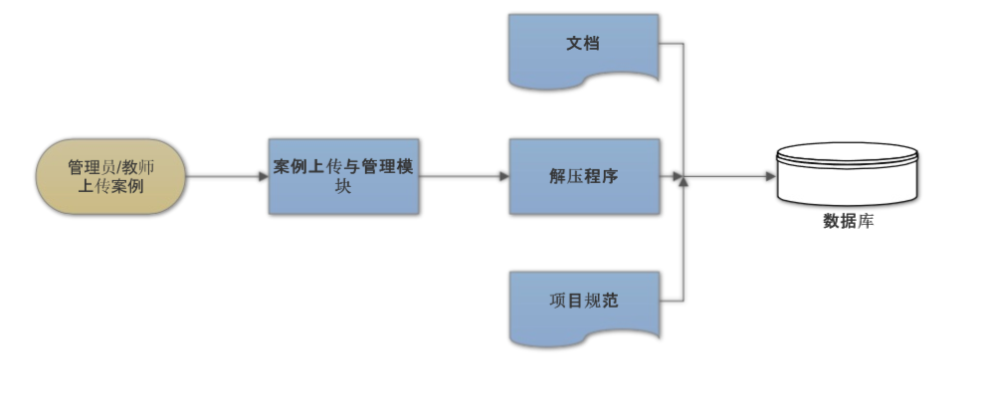

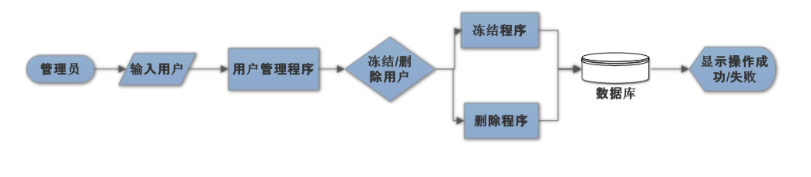

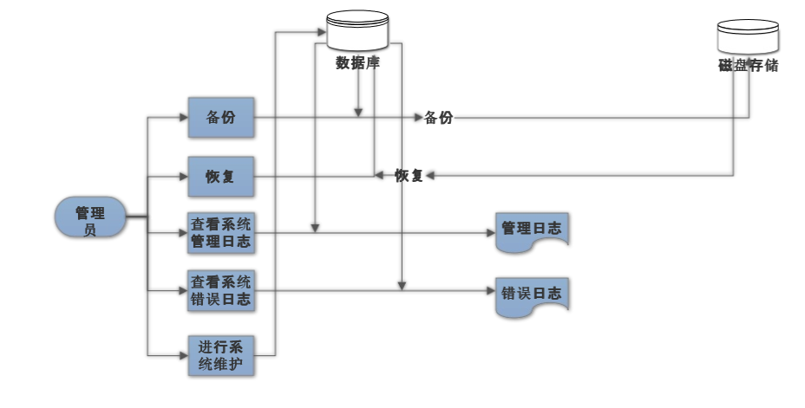

### 4.2.2普通用户的系统流程图

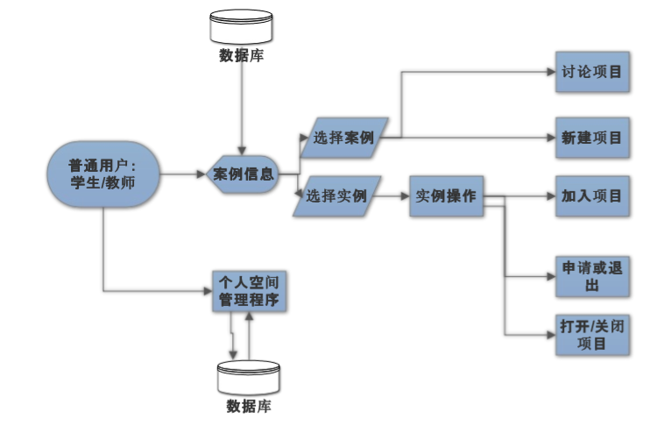

### 4.2.3后台案例管理

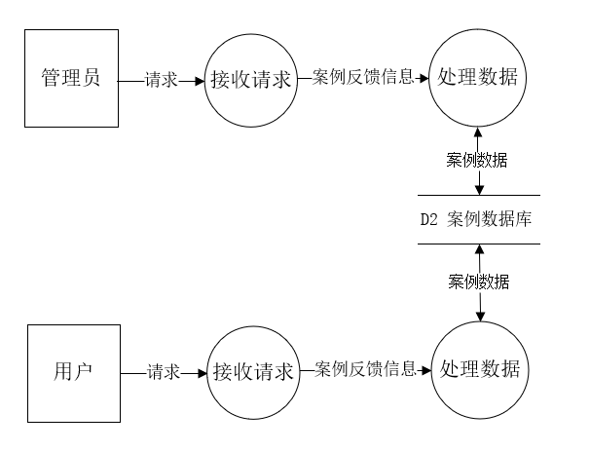

### 4.2.4后台系统管理

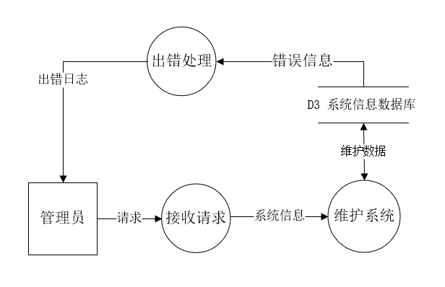

### 4.2.5后台用户管理

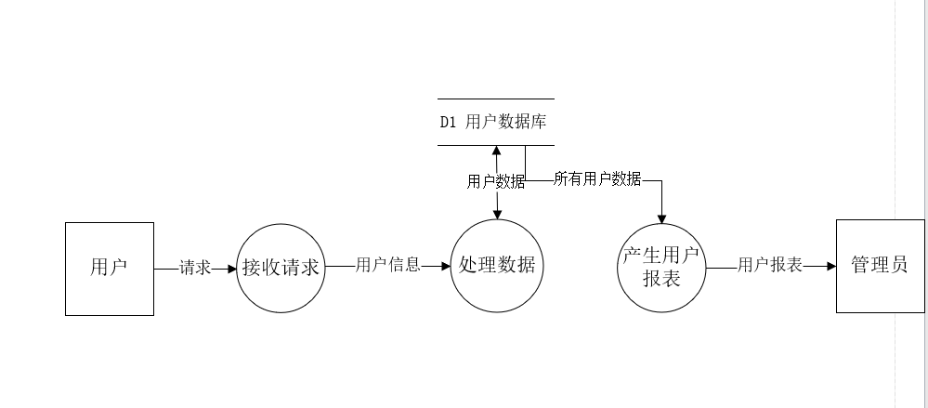

### 4.2.6交流模块

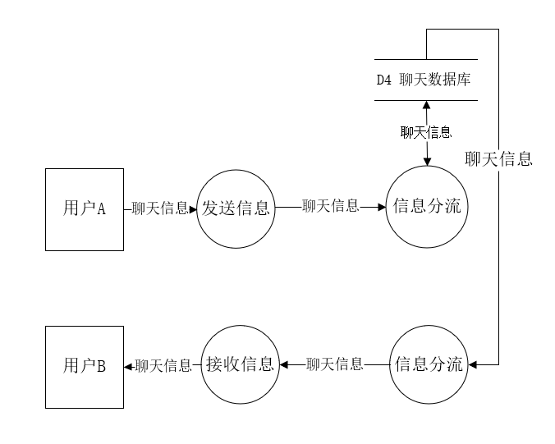

### 4.2.7浏览模块

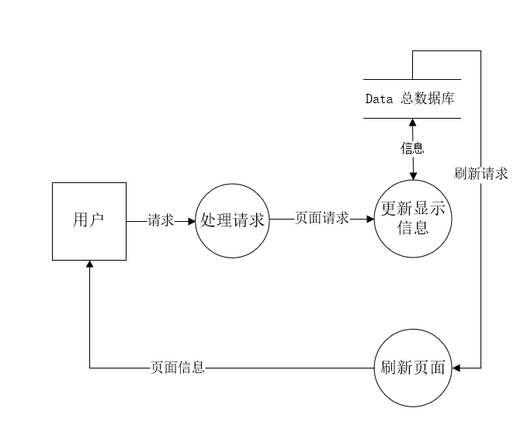

### 4.2.8项目管理模块

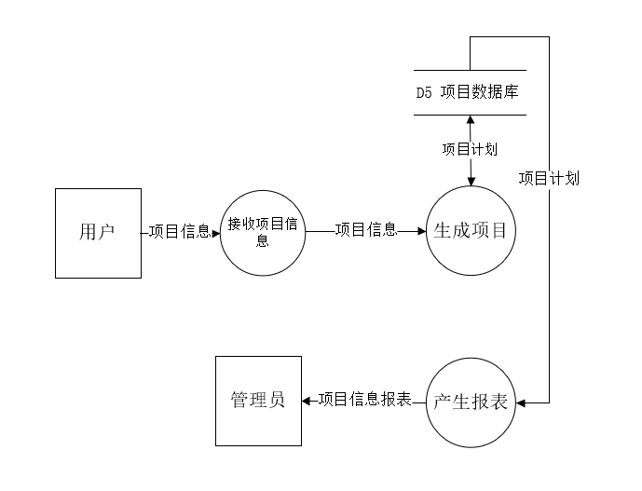

### 4.2.9总体数据流图

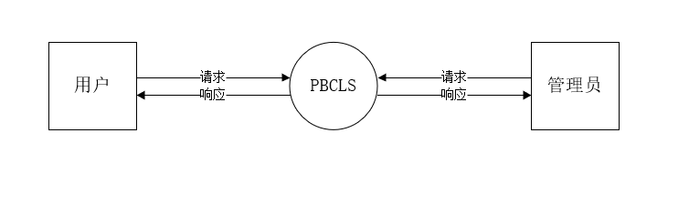

## 4.3影响(或要求)

在建立所建议网站时，预期会带来的影响包括以下几个方面：

### 4.3.1．设备

要配备足够符合系统运行的各种软硬件的计算机，还需要足够的数据存储和备份空间，防止在开发和运行的时候出现风险。

### 4.3.2．软件

需要落实是否有符合本报告列出的正版软硬件环境，没有的话要尽早配置，甚至去买。兼容性也是检验产品的一个指标。

### 4.3.3．运行

网站运行要稳定，响应时间不能过长，确保服务器正常运行。

### 4.3.4．开发

开发过程需要用户进行密切的配合,明确需求。原始数据需要相关人员的提供。

### 4.3.5．环境

用户至少要会一些上网的基本操作，需要管理员有熟练的管理操作技巧。

### 4.3.6．经费

除软件开发时的费用以外，还需要支付一些维护费用。

### 4.4局限性

在软件开发上，有一些软件还需要时间学习

数据的设计还不够完善，目前只是初步设计

资料过多容易使系统崩溃

# 5.投资及效益分析

## 5.1支出

租借云端服务器

五个开发人员

## 5.2预期的经济效益

### 5.2.1．一次性收益

某活动推广广告收益；2000元

### 5.2.2．非一次性收益

由于网站性能提高，减少一名维护人员；26.77*1*365*1=9771.05元/年。 网站效率提高25%以上带来的收益：每年减少开支500元/年。

由于网站效率提高，学生、教师运行系统时电费、网费等的节省（每人每年5元）：5*1000=5000元/年。

### 5.2.3．不可定量的收益

由于网站的稳定性、安全性能的提高，减少错误的发生而带来的收益4000/年

## 5.3收益/投资比

（19271.05*5+2000）/49255.25*5=0.400

## 5.4投资回收周期

49255/(19271+2000)=2.32

## 5.5敏感性分析

21世纪是以网络的全面深入运用为特征的世纪。网络环境下的教育不仅是教育信息化的必然产物，也是教育改革发展的必然走向。通过因特网或其他数字化内容进行学习交流与教学的活动即网络化学习（e-learning），可以充分利用现代信息技术所提供的、具有全新沟通机制与丰富资源的学习环境，实现一种全新的学习交流方式；这种学习交流方式将改变传统教学中教师的作用和师生之间的关系，从而根本改变教学结构和教育本质[1]。美国教育部2000年12月向国会递交的"国家教育技术计划"中打算以网络化学习作为提高年青一代"21世纪能力素质"的根本措施。技术的教育应用成为教育改革和人才培养的重要途径之一。

在这一大背景下教学、学习、交流网站应运而生。超文本特性可实现对教学信息最有效的组织与管理。网络化的学习有利于充分实现交互与共享，有利于激发学生的学习兴趣和充分体现学习主体作用，有利于培养学习者的信息素养和信息能力。另一方面教师利用教学、学习、交流网站可以充分发挥网络特性，对学生，教学进行更为有效的管理，同时也有了更为便利的信息发布手段。

# 6.影响项目开发的可能性

|  |  |  |  |
| --- | --- | --- | --- |
| 问题序号 | 问题名称 | 问题类型 | 解决方案 |
| 1 | 缺乏开发经验 | 技术风险 | 深度培训，及时讨论总结经验 |
| 2 | 相关技术不熟练 | 技术风险 | 培训、通过资料学习 |
| 3 | 时间安排不够合理 | 进度风险 | 对开发进度进行跟踪和及时调整 |
| 4 | 计算机故障 | 资源风险 | 进度超前、弹性安排以备突发状况 |
| 5 | 人员不足、病假、调动等 | 人力风险 | 变动提前告知，成员提高工作效率 |

# 7.其他与项目有关的问题

1.需求变更

2.小组人员变化

# 8.结论

案例教学系统，通过开发一个在线案例学习系统，其中案例以项目的方式进行组织。具体的，项目化案例教学让学生通过扮演案例中角色，模拟真实项目的开展过程，从而进行体验式学习的教学方式。采用了人工智能及信息技术，很好地解决了传统案例教学的弊端，必然可以提高软件工程等工程类课程的教学效果。项目化案例教学给教学领域提供了一个新的教学思路与方法。

案例教学系统符合社会信息化发展的需要,在技术、经济、操作、法律等方面都是可行的,可以开发本系统。